Сегодня вашему вниманию предлагаем мастер - класс по конструированию из цветной бумаги "Нежные розы" для совместного творчества с детьми среднего и старшего дошкольного возраста.
В данной аппликации использовались следующие материалы:
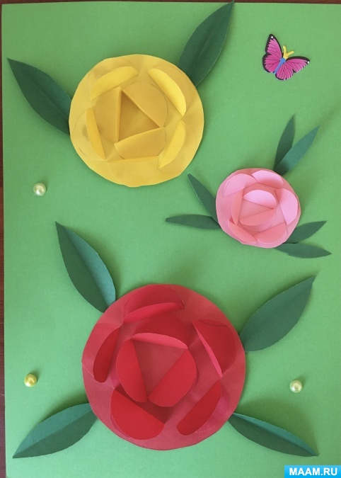
Картон для основы светло-зеленого цвета;
Цветная бумага красного цвета, желтого, розового и зеленого;
Ножницы,
Клей.

Из цветной бумаги красного цвета вырезаем кружочки: один большой и восемь поменьше. Сложите все маленькие кружочки пополам.
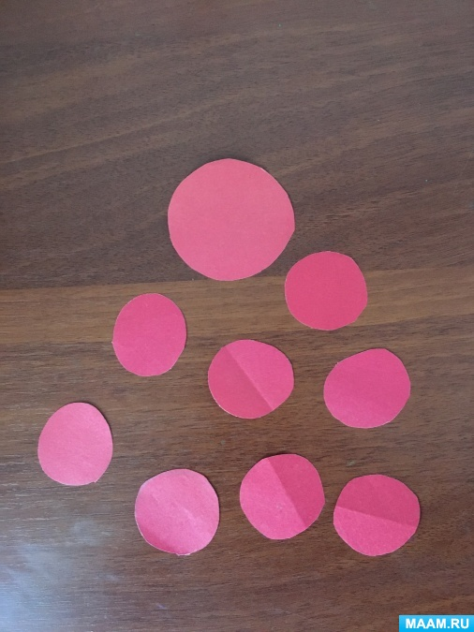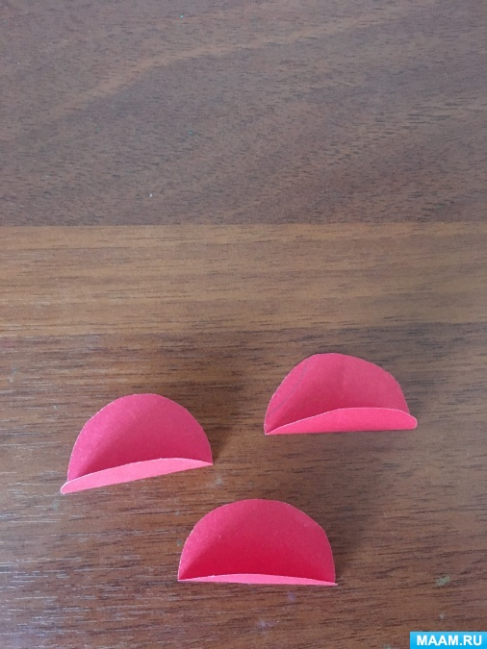
Приклейте их на большой круг. Клеить нужно только одну половинку, разворачивая ее двойной стороной наружу.
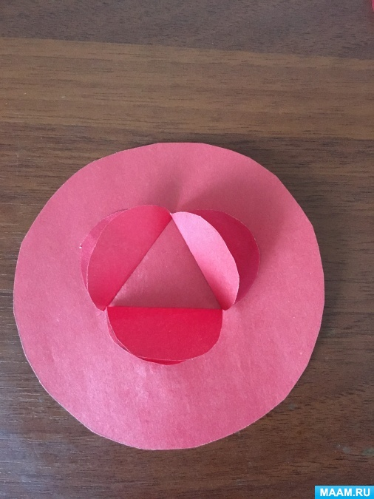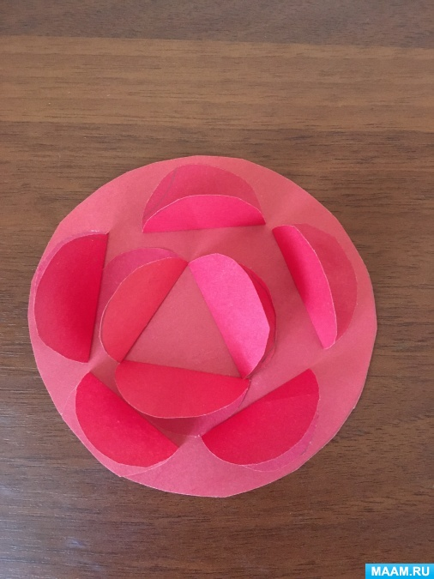
На зелёном листе цветной бумаги рисуем листочки и вырезаем
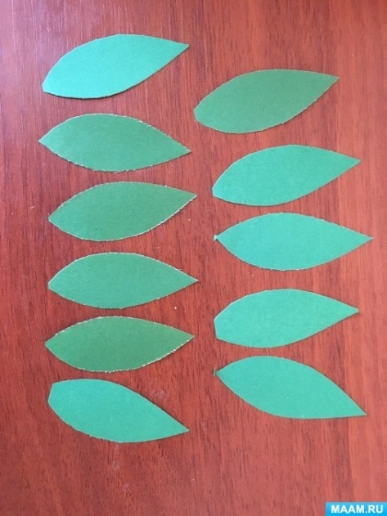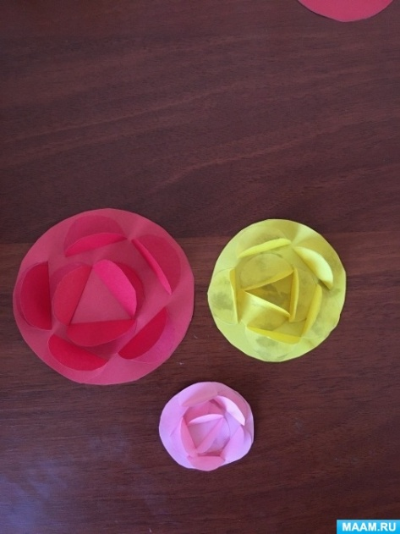
И начинаем на картоне светло-зелёного цвета собирать нашу поделку
И вот наши " Нежные розы " готовы.

Желаем творческих успехов.

